State of Kuwait Scholastic Year (2011-2012)
Ministry of Education Grade Two
ELT General Supervision Second Term / Third Period

Exam (1) Assessment (1)
Listen and tick: (4x5=20 marks)

20
1
2

3
4

20
Listen and Number: (4x5=20 marks)
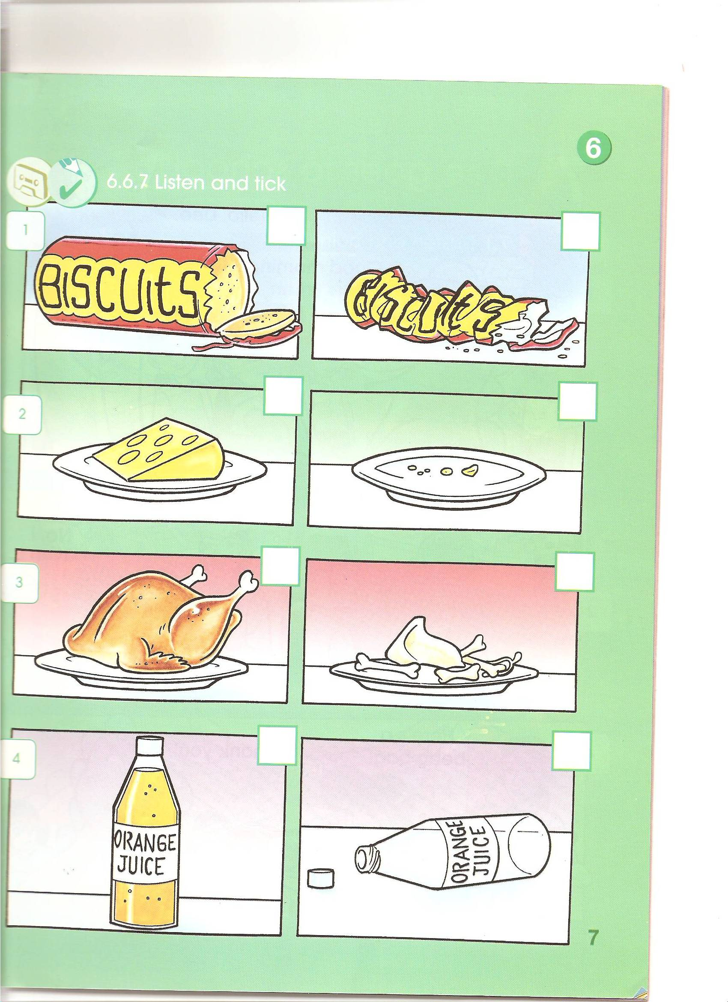

State of Kuwait Scholastic Year (2011-2012)
Ministry of Education Grade Two
ELT General Supervision Second Term / Third Period Exam (1) Assessment (1)

For Teachers
Listen and Tick:

1. I can see a small circle.
2. I can see a black star.
3. I can see a big square.
4. I can see a white circle

Listen and Number:

1. They've got juice.
2. They haven't got biscuits.
3. They've got chicken.
4. They haven't got cheese.

State of Kuwait Scholastic Year (2011-2012)
Ministry of Education Grade Two
ELT General Supervision Second Term / Third Period
Exam (1) Assessment (1)

15
Match sentences with pictures: (3x5=15 marks)
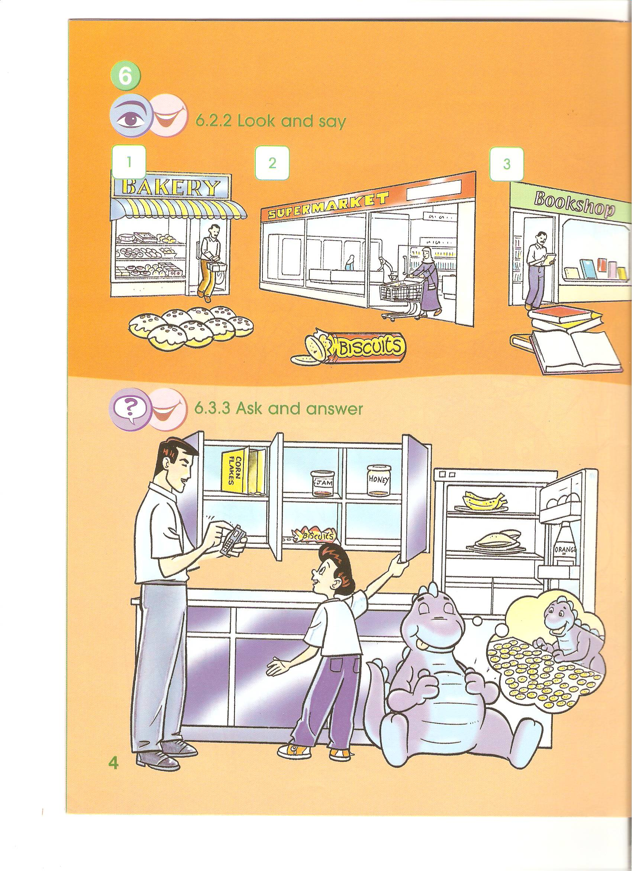
1. It's a bakery.
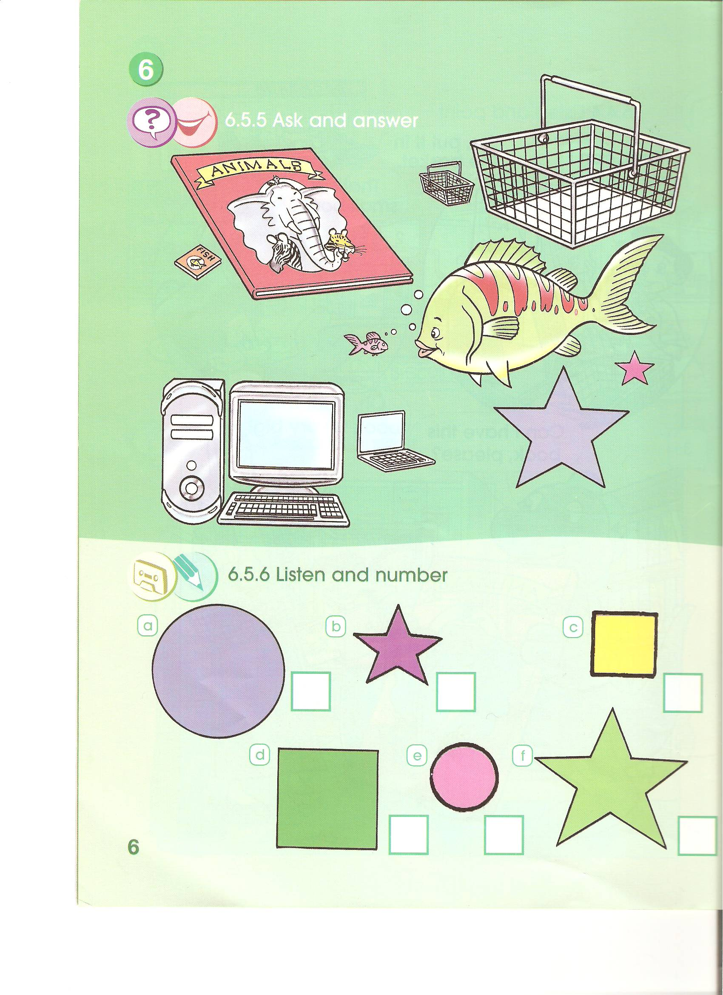
2. Let's buy cakes.
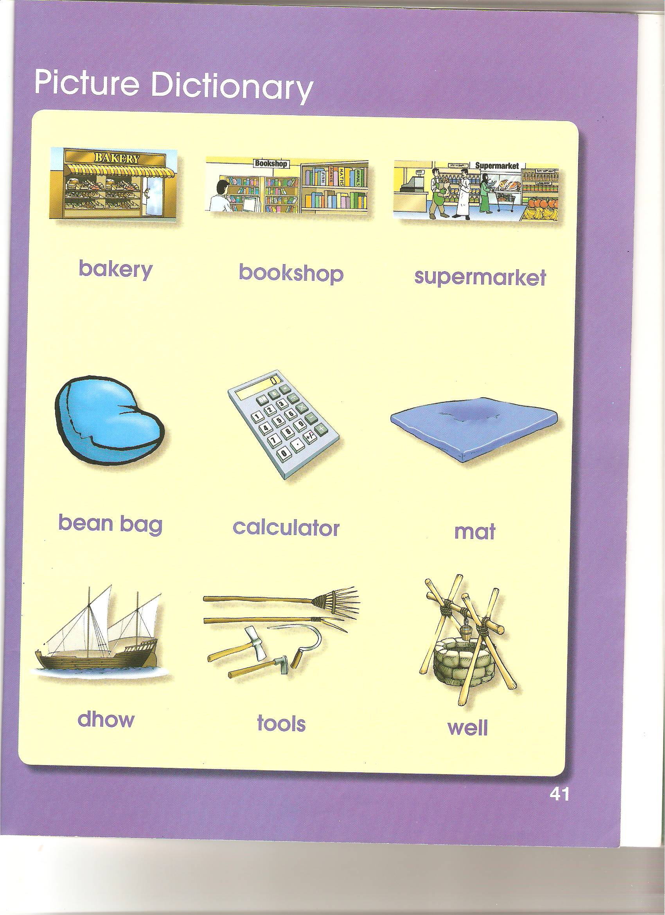
3. That basket is small.

Fill in with words from the list : (3x5=15 marks)

15

big - circle - cornflakes

1. This is a small …………………
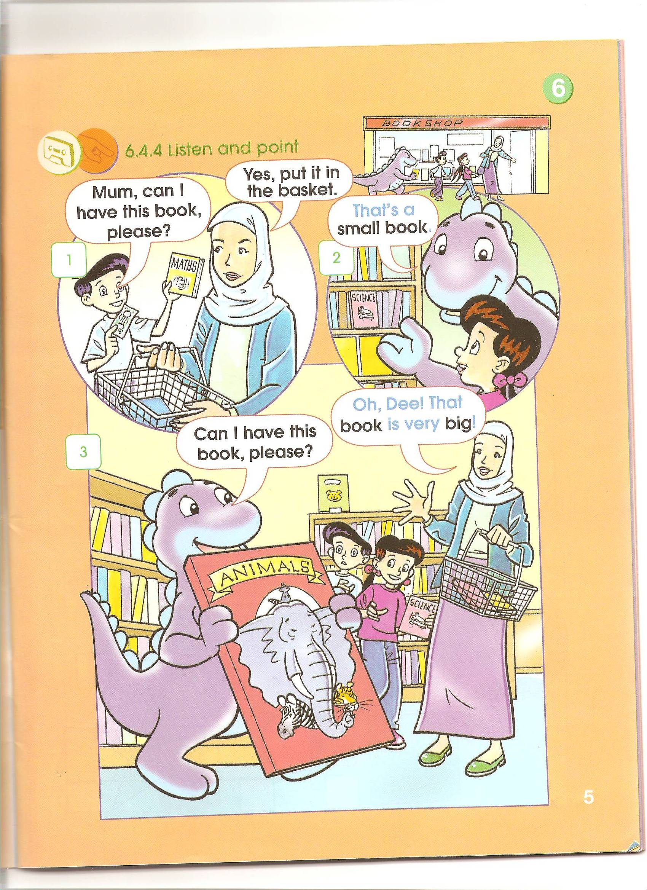
2. That book is ………………………

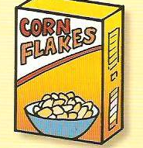
3. Have we got …………………………..?

State of Kuwait Scholastic Year (2011-2012)
Ministry of Education Grade Two
ELT General Supervision Second Term / Third Period
Exam (1) Assessment (1)

20
Trace and Copy: (2x10=20 marks)

ـــــــــــــــــــــــــــــــــــــــــــــــــــــــــــــــــــــــــــــــــــــــــــــــــــــــــــــــــــــــــــــــــــــــــــــــــــــــــــــــــــــــــــــــــــــ
-----------------------------------------------------------------------------------------------------------------------------------------------------------------------------------------------------------------------------------------
ــــــــــــــــــــــــــــــــــــــــــــــــــــــــــــــــــــــــــــــــــــــــــــــــــــــــــــــــــــــــــــــــــــــــــــــــــــــــــــــــــــــــــــــــــــــ

ـــــــــــــــــــــــــــــــــــــــــــــــــــــــــــــــــــــــــــــــــــــــــــــــــــــــــــــــــــــــــــــــــــــــــــــــــــــــــــــــــــــــــــــــــــــ
------------------------------------------------------------------------------------------------------------------------------------------------------------------------------------------------------------------------------------------
ــــــــــــــــــــــــــــــــــــــــــــــــــــــــــــــــــــــــــــــــــــــــــــــــــــــــــــــــــــــــــــــــــــــــــــــــــــــــــــــــــــــــــــــــــــــ

ـــــــــــــــــــــــــــــــــــــــــــــــــــــــــــــــــــــــــــــــــــــــــــــــــــــــــــــــــــــــــــــــــــــــــــــــــــــــــــــــــــــــــــــــــــــ
------------------------------------------------------------------------------------------------------------------------------------------------------------------------------------------------------------------------------------------
ــــــــــــــــــــــــــــــــــــــــــــــــــــــــــــــــــــــــــــــــــــــــــــــــــــــــــــــــــــــــــــــــــــــــــــــــــــــــــــــــــــــــــــــــــــــ

ـــــــــــــــــــــــــــــــــــــــــــــــــــــــــــــــــــــــــــــــــــــــــــــــــــــــــــــــــــــــــــــــــــــــــــــــــــــــــــــــــــــــــــــــــــــ
------------------------------------------------------------------------------------------------------------------------------------------------------------------------------------------------------------------------------------------
ـــــــــــــــــــــــــــــــــــــــــــــــــــــــــــــــــــــــــــــــــــــــــــــــــــــــــــــــــــــــــــــــــــــــــــــــــــــــــــــــــــــــــــــــــــــ

Re-order and write: (2x5=10 marks)

10
1. got - They've - cakes .

ـــــــــــــــــــــــــــــــــــــــــــــــــــــــــــــــــــــــــــــــــــــــــــــــــــــــــــــــــــــــــــــــــــــــــــــــــــــــــــــــــــــــــــــــــــــ
------------------------------------------------------------------------------------------------------------------------------------------------------------------------------------------------------------------------------------------
ـــــــــــــــــــــــــــــــــــــــــــــــــــــــــــــــــــــــــــــــــــــــــــــــــــــــــــــــــــــــــــــــــــــــــــــــــــــــــــــــــــــــــــــــــــــ

2. a small - It's - star.

ـــــــــــــــــــــــــــــــــــــــــــــــــــــــــــــــــــــــــــــــــــــــــــــــــــــــــــــــــــــــــــــــــــــــــــــــــــــــــــــــــــــــــــــــــــــ
------------------------------------------------------------------------------------------------------------------------------------------------------------------------------------------------------------------------------------------
ـــــــــــــــــــــــــــــــــــــــــــــــــــــــــــــــــــــــــــــــــــــــــــــــــــــــــــــــــــــــــــــــــــــــــــــــــــــــــــــــــــــــــــــــــــــ

State of Kuwait Scholastic Year (2011-2012)
Ministry of Education Grade Two
ELT General Supervision Second Term / Third Period
Exam (1) Assessment (1)

20

Write the missing letters: (4x5=20 marks)
1+2=3
ــــــــــــــــــــــــــــــــــــــــ
ــــــــــــــــــــــــــــــــــــــــ
ــــــــــــــــــــــــــــــــــــــــ
ــــــــــــــــــــــــــــــــــــــــ

ــــــــــــــــــــــــــــــــــــــــ
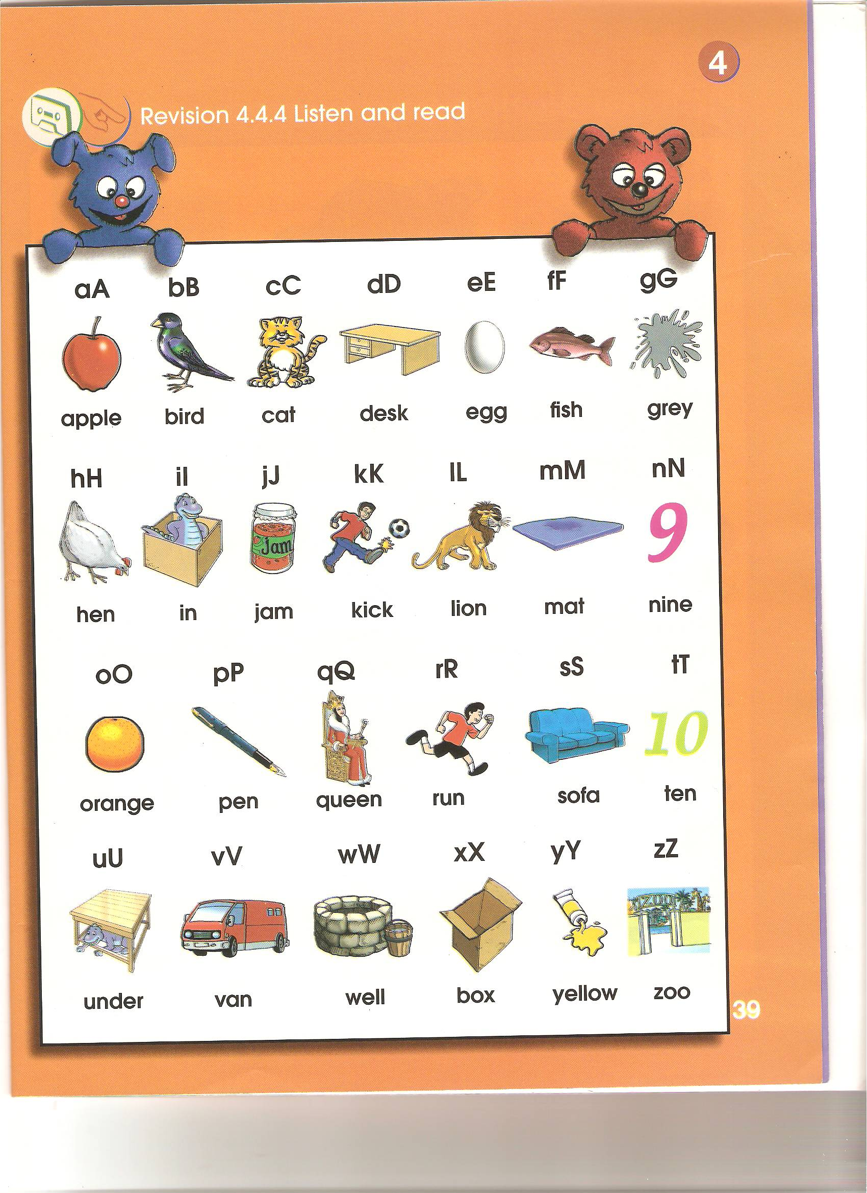
ــــــــــــــــــــــــــــــــــــــــ
ــــــــــــــــــــــــــــــــــــــــ
ــــــــــــــــــــــــــــــــــــــــ

